Baptême des 3 à 7 ans

Les enfants de 3 à 7 ans qui demandent le baptême doivent suivre le parcours de l’éveil à la foi. Une rencontre spécifique de préparation au sacrement, parents et enfants avec le célébrant, vous sera communiquée avant la date du baptême.

LES TEMPS FORTS

- 1er novembre : fête de la Toussaint
- 25 décembre : Noël
- 6 janvier : Epiphanie
- 5 mars : Mercredi des Cendres, entrée en Carême
- 13 avril : Dimanche des Rameaux
- 17 avril : Jeudi Saint
- 18 avril : Vendredi Saint
- 20 avril : Pâques
- 29 mai : Fête de l’Ascension
- 8 juin : Fête de la Pentecôte

IL EST BIEN EVIDENT QUE VOS ENFANTS PARTICIPENT
AVEC VOUS AUX GRANDES FETES CHRETIENNES.

PAROISSES SAINT-ETIENNE ET SAINT JEAN-BAPTISTE
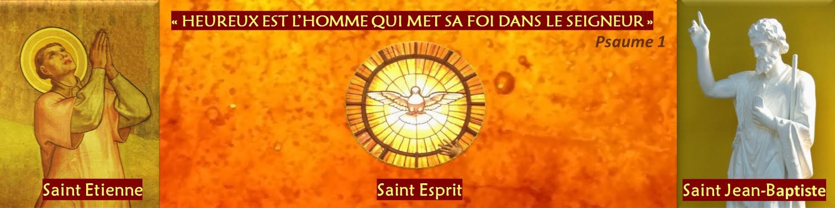

EVEIL
A
LA FOI

Année 2024-2025

PAROISSES CATHOLIQUES DE NOISY LE SEC
catechese.noisylesec@gmail.com

www.noisylesec93.catholique.fr
RENCONTRES MENSUELLES

Pour les petits (nés en 2020 et 2021) :
Dimanche à 11h pendant la messe

Pour les plus grands (nés en 2017, 2018 et 2019) :
Dimanche à 9h45 avant la messe

Eglise Saint Jean-Baptiste

- 22 SEPTEMBRE
- 13 OCTOBRE
- 24 NOVEMBRE
- 15 DECEMBRE
- 12 JANVIER
- 2 FEVRIER
- 16 MARS
- 6 AVRIL
- 18 MAI
- 22 JUIN

Il est important d’être à l’heure pour commencer ensemble.

S’il y a un empêchement, pensez à prévenir les animatrices de l’équipe :

Groupe des petits - Madeleine : 06 33 04 71 13
Groupe des grands - Marie : 06 63 08 91 83
QUELQUES INFORMATIONS PRATIQUES :

- Les parents sont fortement invités à participer aux rencontres d’éveil à la foi avec leur enfant puis accompagneront leur enfant à la messe.

- La préparation des séances d’éveil à la foi se fait quelques temps avant. Si vous souhaitez participer, vous êtes les bienvenues. Les dates seront retenues avec les animatrices !

